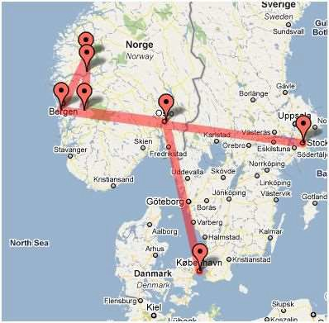 | Corazon de Escandinavia y fiordos noruegos  14 dias/13 noches  Clase primera/primera superior  Nos complace ofrecerles el circuito de Escandinavia, un tour de primera clase a paso relajado para descubrir Escandinavia. Estara alojado en hoteles de primera categorfa en pleno centro de cada ciudad. Tendra tiempo para conocer las tres capitales y viajara atraves de unas de las partes mas bellas de los fiordos de Noruega y del sur de Escandinavia. Los puntos de interes mas pintorescos incluyen el fiordo mas largo de Noruega, El Sognefjord y el Glaciar de Briksdal. En el area de los fiordos el alojamiento sera en hoteles que pertenecen a "The Prominent Hotels of the Fjords of Norway" . Cruzara en ferries y barcos y viajara en el famoso ferrocaril de Flam. Habra tiempo para gozar de las capitales Copenhague, Estocolmo y Oslo, cada una con su ambiente especial. Gran parte del viaje sera en autobus de primera clase y el gufa acompanante hara todo lo posible para que su viaje por Escandinavia sea lo mas agradable posible.  En conexi6n a este tour les podemos ofrecer extensiones a Helsinki, paises Balticos y Rusia.
Dfa 1 Martes Llegada a Copenhague  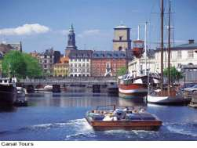 | Transfer de llegada a Copenhague con traslado al hotel previamente confirmado. Por la tarde habra una reunion de bienvenida en la que el Gufa Acompanante les informara sabre el circuito y donde tendra la oportunidad de conocer a sus companeros de viaje. Alojamiento.
Dfa 2 Miercoles  Copenhague  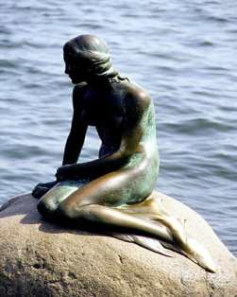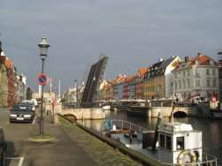 | Desayuno buffet en el hotel. A continuaci6n una visita turfstica de la ciudad de tres horas. En el programa figuran lugares famosos coma los palacios de Amalienborg y Christiansborg, la fuente de Gefi6n, el puerto viejo de Nyhavn y por supuesto, la preciosa Sirenita. Tarde libre. Alojamiento.
Dfa 3 Jueves Copenhague­ Oslo  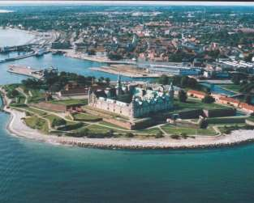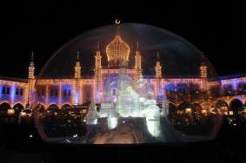 | Desayuno buffet en el hotel. La manana libre en Copenhague. El gufa acompanante le recomendara lugares interesantes para visitar, por ejemplo los tres castillos en el norte de Sjaelland - uno de ellos el de Kronborg donde se ambienta la obra de "Hamlet". Por la tarde, traslado en autobus del hotel al muelle de DFDS Seaways, para un crucero nocturno a Oslo. Disfrutara de una cena (tipo bufe escandinavo "smorgasbord") mientras cruza par el Kattegat. Alojamiento en camarotes dobles con vistas al mar. Se recomienda  que lleve una balsa de viaje para la noche en el Ferry, asf no tiene que llevar la maleta a la cabina.
Dfa 4 Viernes  Oslo  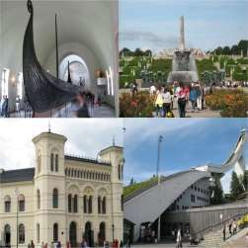 | Desayuno buffet a bordo. Disfrutara de un delicioso desayuno buffet mientras cruza por el fascinante fiordo de Oslo. Llegada a la capital noruega a las 09.45 horas y se iniciara una visita de tres horas de la ciudad. La visita incluye el museo de los Barcos Vikingos que son conocidos mundialmente y el impresionante parque escultural de Vigeland, entre otros lugares. Tarde  libre. Alojamiento.
Dfa 5 Sabado  Oslo  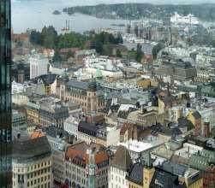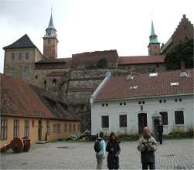 | Desayuno buffet en el hotel. Dfa libre en Oslo. A un paso del hotel hay, entre otras atracciones, la Fortaleza de Akershus y el puerto de Aker Brygge. El gufa le ayudara con los planes para el dfa de hoy y le recomendara excursiones opcionales. Alojamiento.
Dfa 6 Domingo  Oslo-Lofthus en | Desayuno buffet en el hotel. Salida de Oslo hacia el pueblo de montana de Geilo; una estaci6n de esquf en el invierno y pintoresco pueblo para visitar incluso en verano. Atravesaremos la meseta montanosa del Hardanger hasta llegar a Fossli. Descenso por el precioso fiordo de Hardanger. Pasara la

Hardangerfjord  l | noche en el tradicional Ullensvang Hotel, situado a la orilla del mar. Cena y alojamiento en el hotel.
 | Desayuno buffet en el hotel. Disfrutaremos de un viaje panoramico por el Sognefjord que empezara con un viaje en tren de Voss a Flam. Este trayecto es uno de los mas conocidos en Noruega y nos ofrece vistas fantasticas del fiordo. Desde Flam haremos un mini-crucero de dos horas por Aurlands, Naeroy y Sognefjord. Continuaremos en autobus por las montanas de Vika hacia Vangsnes para otra travesfa por el Sognefjord. Llegada a Balestrand a tiempo para cenar. Cena y alojamiento en el Kviknes Hotel, situado con vistas hacia el fiordo. Alojamiento.
Dfa 7 Lunes
Lofthus­ Balestrand
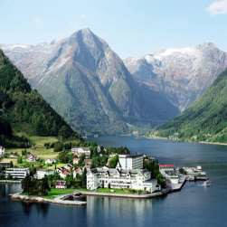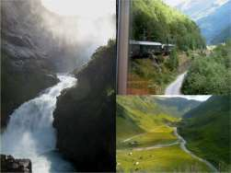

Dfa 8 Martes  Balestrand-Loen  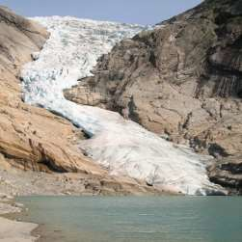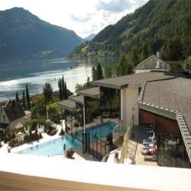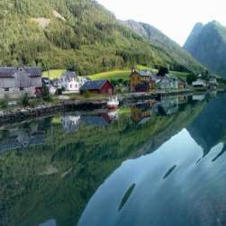 | Desayuno buffet en el hotel. Disfrutaremos del viaje hacia Fjaerland. Visita al Museo Glaciar. Continuaremos en autobus por la ruta panoramica; pasando bajo el Glaciar de Jostedal - el mas largo de Europa - hasta el pueblo de Skei. Descenso al hermoso fiordo de Nord, con un desvfo para ver el glaciar de Briksdal. La visita al Glaciar se realizara en cochecitos descapotables para tener las mejores vistas. Por la tarde llegaremos al  pueblo de Loen. Cena y alojamiento en el tradicional hotel Alexandra.
Ofa 9 Miercoles  Loen-Bergen  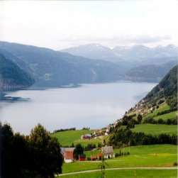 | Desayuno buffet en el hotel. Salida en el autocar de Loen hacia Bergen, la capital de Noruega del Oeste y el portal de los fiordos. Al llegar a Bergen por la tarde hara una visita turfstica de la ciudad y conocera esta hermosa ciudad de Hansa, rodeada por sus siete montanas. El Gufa le ensenara el barrio de  Bryggen, el popular mercado de pescado y flares, la antigua iglesia Santa Marra, el barrio hanseatico y otros lugares de interes.
Dfa 10 Jueves  Bergen  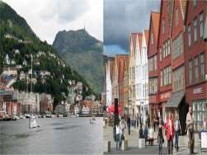 | Desayuno buffet en el hotel. En el caso que la visita de la ciudad no fuese hecha el dia anterior, podran hacerlo hoy. En otro caso todo el dfa libre para poder explorar esta encantadora ciudad. Alojamiento.
Dfa 11 Viernes Bergen­ Estocolmo  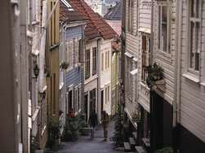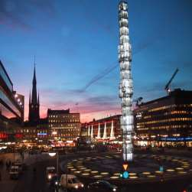 | Desayuno buffet en el hotel. Salida hacia el aeropuerto Internacional de Bergen, donde tomaremos el vuelo hacia Estocolmo - capital de Suecia. A la llegada al aeropuerto Internacional Arlanda de Estocolmo, tendremos traslado al hotel. Tarde libre a su disposicion. Alojamiento.
Dfa 12 Sabado  Estocolmo  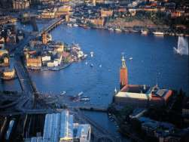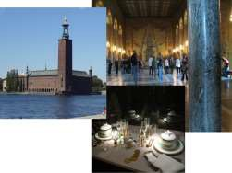 | Desayuno buffet en el hotel. El dfa comenzara con una visita turistica a la ciudad de 3 horas. La visita incluye lugares de gran interes como el Palacio Real, el Edificio del Parlamento, el Teatro Real Dramatico y la Catedral.  Ademas dara un paseo por el casco antiguo con sus estrechas calles y con un gran numero de anticuarios. Hara una visita al Ayuntamiento con sus grandes salas Azul y Oro, donde se celebra cada ano el banquete de los Premios Nobel. Tendra la tarde libre donde podra aprovechar la oportunidad de visitar el muy conocido museo de Vasa o quizas tomar un mini-crucero por  los canales de Estocolmo. Alojamiento.
Dfa 13 Domingo  Estocolmo  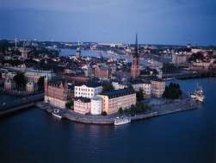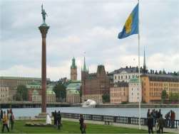 | Desayuno buffet en el hotel. Dfa libre. El gufa acompanante le recomendara diferentes actividades y excursiones opcionales. Una sugerencia es visitar la ciudad universitaria de Uppsala en combinacion con la pequena y encantadora ciudad de Sigtuna. Otra alternativa es hacer una excursion al palacio de Drottningholm, hoy en dfa hogar de la familia Real. Por la noche habra una cena de despedida. Alojamiento en hotel.
Dfa 14 Lunes  Estocolmo  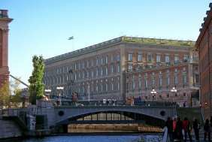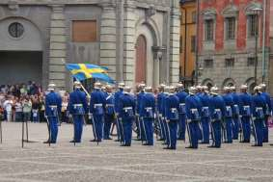 | Desayuno buffet. Hoy termina nuestro tour de Corazon de Escandinavia. Check out del hotel antes de las 12.00 horas. Traslado de salida al aeropuerto Internacional de Arlanda. Es hora de decir adios a sus  acompanantes y a Dorothy Tours.
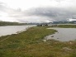
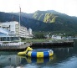
11 3638 por persona en habitacion triple (por favor, tome nota de que en
I I

EUROS: |  | Escandinavia una habitaci6n triple es una doble con cama extra. Esta cama puede ser un sofa.) 3832 por persona en habitaci6n doble. 1880 suplemento individual.
 |  | ICopenhague IIHotel Copenhagen Admiral - primera superior
 |  | Copenhague-I I DFDS Scandinavian Seaways, Copenhague - Oslo, camarote
Hoteles | 1 | Oslo doble interior o exterior si es posible
 |  | !Oslo IIRadisson Blu Scandinavian Oslo - Primera superior o
incluidos o
similares.
 |  | !Lofthus IIUllensvang Hotel - primera superior
Los hoteles  siempre deben ser | I
 |  | Balestrand o I I Kvikne's Hotel - primera clase o Quality hotel Sogndal - Sogndal Primeira classe
 |  | ILoen IIAlexandra Hotel - primera superior I
reconfirmados
en el momenta
 |  | Ber en I I Radisson Blu Ro al Bergen - Primera clase o Clarion CollectionI g Havnekontoret Primera clase
de reserva.
 | I
E stocoImo Sheraton hotel - Primera superior o Radisson Blu Royal Viking I
P.rimera superi.or
I I
 | I
Salidas (todas garantizadas en espanol): |  | Junio 18  Julio 16  Agosto 13
Los precios incluyen: |  | - Desayuno buffet escandinavo diario.  - 5 cenas  - Servicios de maleteros en todos los hoteles. Una pieza de equipaje por persona.  - El tour esta operado en ingles y espanol.  - DFDS Scandinavian Seaways, Copenhague - Oslo, camarote doble interior o exterior si es posible.  - Tren en segunda clase, Voss-Myrdal-Flam.  - Ferries locales en Noruega, segun el itinerario.  - Cochecitos descapotables electricos al Glaciar Briksdal.  - Vuelo Bergen-Estocolmo clase turista (max. 20 kg de equipaje).  - Entradas al Museo de Barcos Vikingos, el Museo Glacier en Fjaerland y el Ayuntamiento de Estocolmo.  - Alojamiento en hoteles de primera categorfa segun especificado en el itinerario o similares.  - El Operador limita el transporte de equipaje a 1 pieza, con tamano maxima de cm 60 x 80 x 35 (o inches/pulgadas 23,5 x 31,5 x 13,8) por pasajero. En el caso de que se exceda en numero o tamano, Dorothy Tours tendra que cobrar un extra de EUR 85 por pieza de equipaje, por tour. (El equipaje de mano queda exclufdo).  - En el caso de equipaje adicional abordo del vuelo entre Bergen y Estocolmo habra un costo de un min. Eur 120/maleta (no reembolsable) sujeto a la confirmaci6n y no incluye equipaje de mano.  - ltinerario y horarios son sujetos a cambios sin previo aviso.
Nota importante: |  | Todos los demas efectos personales del viajero como equipaje de mano no son objeto del contrato de transporte sino el pasajero debe de tenerlo consigo en todo el momenta.  El operador no se hace responsable de la perdida, deterioro o robo de equipaje u objetos personales, por lo que es sumamente importante que cada pasajero tenga un adecuado seguro de viaje para poder cubrir este riesgo.  El operador se reserva el derecho a alterar algunos servicios/hoteles si fuese necesario, siempre manteniendo la misma categoria y standard.

2018-10-09 ws

